2013年中秋节月刊
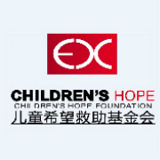
----本期主题；守护儿童----

1、守护童年，人人有责。
2、守护童年，从我做起。
3、守护童年，我们在行动。
4、守护童年，就是守护未来。
5、祖国是花园，儿童是花朵，儿童权益不容侵害。

近年来频频发生未成年人遭受性侵、身体被虐待事件，为进一步形成有利于儿童成长的良好社会环境，促进儿童健康成长，中国妇女发展基金会、中国少年儿童基金会将联合约100家公益机构、社会团体、媒体单位、爱心企业等联合发起“守护童年”公益行动，并由全国妇联主办。 公益行动将不断凝聚社会力量和资源，探索建立便于社会各界参与的儿童权益保护工作平台，进一步增强社会各界特别是母亲、家庭对儿童的保护意识以及儿童自身的防范意识，不断促进和积极营造优化儿童成长的良好社会环境。

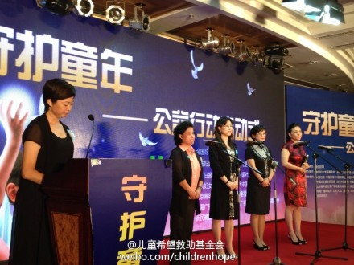

儿童希望救助基金张雯主任作为发起单位出席并讲话，儿希会也被授旗志愿者小分队，将与其它各个小分队合作，救助受虐儿童。祝愿该活动能祝福中国儿童。
#公益资讯#【发现儿童被虐，请打“守护童年”热线4001600011】由@中国妇女发展基金会 牵头，百家公益联合倡议守护童年，他们宣言：保护儿童是我们共同的责任。各位亲们，如发现你身边的儿童被虐、权益受侵，呼叫该号码可获得帮助。


@真爱儿童社工服务 ：#真爱儿童201303#5月21日，福建泉州发生了一起19岁男子姜某性侵5岁女童的事件。我们联系上孩子的父亲。父亲表示，希望能继续帮助孩子治疗妇科方面的疾病，2个多月过去，孩子的病仍不见好。同时，孩子已到上学的年纪，但自己的经济能力有限，希望能为孩子找个合适的学校。新闻：http://t.cn/zH9aXpv


什么是儿童虐待？
虐待是指对儿童的所有形式的身体上或精神上的虐待，性虐待，忽视或疏忽，或商业或其他剥削，对孩子的健康，生存，发育，或在责任，信任，和权力关系条件下的尊严造成实际或潜在伤害。(世界卫生组织，1999)
据调查，儿童虐待发生在1天到17岁，平均5.6岁，小于1岁的占3.5%，心理虐待的发生与儿童年龄无关，并且对受虐儿童而言，受虐方式往往是两种以上。
一般而言，儿童虐待可以细分以下四大类：
-身体虐待：如殴打、烧烫伤等。
-精神虐待：如厉声叫骂、轻视、嘲笑等。
-性侵害：如乱伦、强奸等强迫性行为。
-严重疏忽：如不能给予儿童温暖、关怀与照顾，甚至遗弃。
@儿童希望救助基金会: #守护儿童#呼吁建立健全儿童保护机制，让类似的悲剧不再发生！
◆◆
@头条新闻
【南京饿死女童案今日开审 孩子母亲被诉故意杀人】南京饿死女童案今天将在南京市中级人民法院公审。检察机关认为，乐某明知两个孩子没有生活自理能力，在无人照料情况下会饥渴致死，直到案发时都没有回家，导致小孩死在家中，系疏于照料而酿成悲剧。应以故意杀人罪追究刑事责任。http://t.cn/z8QWNgH


中国的文化背景：
忽视儿童早期家长对孩子的陪伴，从而产生了许多被忽略的孩子。对于大多数中国人来说 ，我们所共同面对的童年基本上都属于被忽略的，甚至是混乱的，就像王朔笔下那群生活在“阳光灿烂的日子”里的孩子们一样。
什么是被忽略的孩子：
------摘自：欢乐童年VS.伤害童年 课程
父母在孩子童年时期，尤为0-3岁期间，因为工作或婚姻等原因，没有花足够时间有效地照顾孩子，很少与孩子在一起，这样的孩子就会成为被忽略的孩子，童年成为被忽略的童年。例如：隔代养育，放养，交给亲戚带，全托，把孩子常常独自放在家里、在孤儿院里呆过的孩子，被父母遗弃的孩子（被忽略的极端—被遗弃）。被忽略的儿童心灵受到各种的创伤，也可以称为创伤儿童。他们长大后，成为有创伤史童年的成人，因为孩子的童年决定着他们的成年生活状态。在童年被忽略的孩子在情感发展和社交发展方面，都会出现一些问题，如果不处理，将会带入他们的成年生活当中。成年后，处理起来会更加费力。所以，如果要做养育健康孩子的父母，我们自己也需要来面对自己的童年，寻求医治，然后，才能更加有效的帮助自己的孩子。

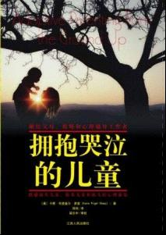
本书的英文原著是专门针对收养儿童养育的，收养儿童所普遍存在的问题是：情感和身体的需要被忽略，因而造成其出现情绪和社交障碍。但是，正如作者所说的那样，本书的大部分内容都适用于所有孩子的养育。
如何养育孩子的问题是所有家长都极为关心的话题，而近年来，关于此方面的书籍也是层出不穷。但是，关于包括收养儿童在内的情绪社交障碍儿童养育方面的书籍，在中国还是一个空白。美国的Rick Carter和Chris Carter夫妇由于在中国收养了一个女孩，因而对收养儿童的情绪和社交困境非常地了解；同时，由于他们对中国孤儿的关爱，他们把此书带到中国，希望中国的收养父母和情绪障碍儿童父母可以避免一些他们曾经走过的弯路，能够更加有效的养育自己的孩子。

爱与……
爱是孩子们最大的情感需要，且对我们与孩子的关系会产生重大的影响。其他需要，特别是物质需要，比较容易辨识，并且通常也易于满足，但它们不像爱那么能使人满足且能改变人的生命。没错，我们必须供应孩子的居住、食物与衣服，但我们也要在他们的心智与情绪的成长与健康上，尽到养育的责任。
孩子需要健全的自尊心与适度的自我肯定，这方面的书非常多。自我形象过度完美的孩子会自视高人一等，以为自己是上帝给世界的恩赐，可以随取随求；而对自己评价过低的孩子，则会被“我不像别人一样聪明、我没有运动细胞和漂亮的外表”等思想所折磨。身为父母的我们，应当尽力使孩子发展健全的自尊心，使他们知道自己是社会上的重要分子，拥有特殊的才华与能力，并且渴望成为有所作为的人。
孩子另一种普遍性的需要是安全感与平安。在我们这个充满不确定的世界中，要提供安全感是越来越难了。越来越多的父母听到孩子问“你要离我而去吗？” 等令人伤心落泪的问题。这个令人悲伤的事实是因为他们很多朋友的父母已经离开他们了。如果父母中有一位不见了，孩子会担心另一位也会离开。
一个孩子也需要有发展人际关系的技巧，使他视所有人都有同等价值，并透过平衡的施与受的过程来与别人建立友谊。缺乏这些技巧，孩子就会有害怕与人交往的问题，直到成人仍是如此。孩子如果缺乏人际关系的技巧，也可能成为一个权力至上的怪兽，不惜踩在别人头上以达到个人的目的。人际关系的技巧有一个重要层面，就是与权威建立适度的关系。人生的成功有赖于认识与尊重权威。缺乏这个技巧，任何才能都会失去意义。
父母应该帮助孩子发展这些特殊才能与天赋，使孩子感受到内在的满足，并体会到它所带来的成就感。尽责的父母应该在刺激与鼓励之间保持微妙的平衡。
“无论如何”都一样地爱
不管孩子主要使用的爱语是哪一种，他都需要你无条件地通过一种特定的方式来表达。无条件的爱是一种引导之光，它可以照亮黑暗，并使父母知道自己的情况与如何教养儿女。没有这种爱，教养儿女是令人为难与困惑的工作。在我们探讨这五种爱语之前，让我们先看一下无条件之爱的本质与重要性。
无条件的爱就是无论孩子的情况如何，都要爱他们。不管孩子长相、天资如何，有什么样的弱点或缺陷，也不管我们的期望如何，还有最难的一点是不管孩子的表现如何，都要爱他们。但这并不表示我们喜欢孩子的所有行为，而是意味着我们对孩子要永远给予并表示爱，即便他们行为不佳的时候。
如果你未曾这样爱过孩子，在开始做时可能会有困难；但当你无条件地去爱，并在各种关系的层面中变得更会付出与爱人时，你会发现它具有令人惊奇的效果。当然，没有人是完美无缺的，你也不能期待自己能够随时无条件地爱别人；但当你朝着这个目标迈进时，你会发现自己比较有能力去爱了。
时常提醒自己留意下列关于孩子显而易见的特性，对你很有帮助。
1. 他们是孩子。
2. 他们总是表现得像孩子。
3. 大部分孩子气的行为是令人不悦的。
4. 如果我尽到为人父母的责任并且爱他们，不论他们有多幼稚的行为，他们也会长大成熟，脱去孩子气的行为。
5. 如果我只在他们使我高兴的时候爱他们（有条件的爱），而且如果我只在这些时候对他们表示爱，他们不会觉得真的被爱。这将会破坏他们的自我形象，使他们觉得不安全，并且妨碍他们采取比较自制且更成熟的行为。因此，孩子的发展与行为，是父母的责任，正如也是他们自己的责任一样。
6. 如果我只在他们达到我的要求与期待时才爱他们，他们会有无力感并认为尽力也没用，因为再怎么做都不够。他们会被不安全、焦虑、没有自尊与怒气所搅扰。为了避免这点，我要经常提醒自己必须对他们的全方位成长负责。
7. 如果我无条件地爱他们，他们会对自己感到比较放心；当他们长大成人时，也比较会控制自己的焦虑与行为。
最大的是爱
上面所谈到的一切，甚至还有更多东西，都是孩子合理的需求。我们相信孩子对爱的需要，是其他所有需要的基础。被爱与爱人是人生的沃土，能使人生正面的努力开花结果。
-----摘自查普曼博士和甘伯博士著的《儿童爱之语》
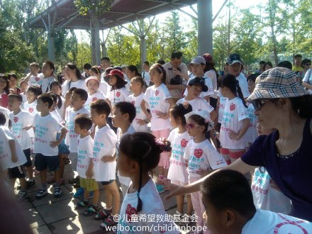

#新生命，新世界儿童希望健行#8月3日，在北京、上海、绵阳、郑州，烈日下一场爱的健行活动顺利结束。参加健行的健康孩子近300人在家长的陪同下一起完成了4个城市的健行。北京为受虐儿童募集8170元，在上海为贫困疾病儿童募集2951.5元，绵阳为助养孩子募集4127.1元，郑州为白血病女孩刘艺苑募集870元。

@儿童希望之家 ：#招募#因希望之家保育员阿姨较少，需要照顾的孩子特别是小婴儿很多，现急招白天全日志愿者（短期长期均可）三名，时间：周一至周五，早8点-晚7点，希望可以全天照顾孩子，望有爱心的朋友可以加入，如有意向请联系姚老师、韩老师，电话15321306288或010-64318082，非常感谢！ 原文转发(109) | 原文评论 (25)
收起 |查看大图| 向左转向右转
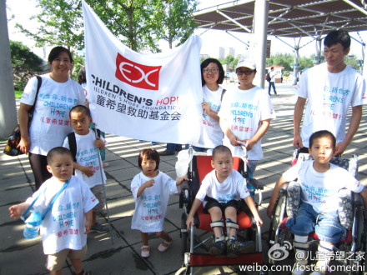

豆瓣音乐·音乐人徐丽的歌曲 小孩（词:儿童希望义工招募）demo http://t.cn/zHayJ5s（分享自 @豆瓣音乐人官方微博）

捐款方式：
人民币捐款账号：331156013221 账户名：河南省儿童希望救助基金会
开户行名称：中国银行北京国际贸易中心支行 （捐款时请注明某孩子专用）
支付宝捐款账号：hope@childrenshope.org.cn （请勿使用代充方式）
外币请汇入：
账户名：河南省儿童希望救助基金会 开户名：中国银行郑州航海西路支行
港币账号：254604150021；美元账号：255904150023；欧元账号：257204150024
捐款确认电话：010-64462430/31/32/33/-618（财务室）

